1. Вытащили данные
2. Закинули в модельку
3. Написали summary от модельки, вытащили residuals, e
4. 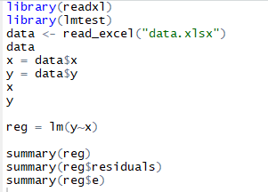
5. 
6. Y = 132,15466 + 0,41856Xi
7. Найти важную статистику

Residual standard error: 40.5 on 22 degrees of freedom Multiple R-squared: 0.6728, Adjusted R-squared: 0.6579 F-statistic: 45.23 on 1 and 22 DF, p-value: 9.268e-07

Se = Residual standard error: 40.5 on 22 degrees of freedom

F-statistic: 45.23 on 1 and 22 DF

R^2: Multiple R-squared: 0.6728

R^2adj: Adjusted R-squared: 0.6579

1. Объяснить, что увеличение заработной платы (в данном случае) на 1000 рублей, траты увеличиваются на 0.41865\*1000+132.15466. (Intercept=(a) и Х=(b))

Параметр Intercept- означает минимальную заработную плату для существования.

Параметр X- объясняет зависимость роста. 1000\*Х, объяснил выше.

1. R^2 означает, что модель делает верное предсказание с вероятностью 67% (доля объяснённости дисперсией)
2. Проверка значимости параметров модели.

H0: a=0

H1: a!=0

Ta= a/Sa (Sa)-сигма Sa=Std.Error, a = Pr(>|a|) Ta=t value



Параметр а значимо отличается от нуля (значимо отличается от нуля)

Если Pr меньше нашей границы доверительного интервала, мы принимаем Н0.

Ориентир- звездочки.



1. F-критерий Фишера для проверки значимости модели регрессии.

H0:a1+a2+an=0

H1:a1+a2+an>0

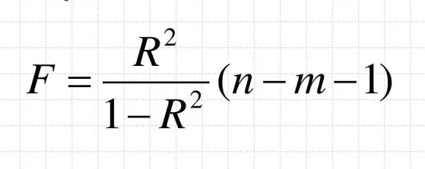

F-statistic: 45.23 on 1 and 22 DF, p-value: 9.268e-07

а- вероятность, связанная с F-распределением, k-количество факторов, включенных в модель, n-число наблюдений

1. P-value = 9.268e-07, отвергаем Н0, что регрессия незначима и принимаем, что регрессия в целом значима.
2. Если модель не линейная, то нужно на вход передать log(y), а на выходе коэффициенты a и b вернуть обратно, возведя в степень основания исходного логарифма.

reg = lm(Y~x)

summary(reg)

summary(reg$residuals)

summary(reg$e)

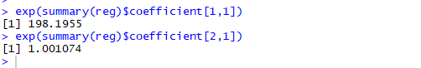

Log(y) = log(a) + b\*log(x)

1. Гиперболическая функция

Y = a+b/x

Замена:

Y = a+b\*X

X = 1/x

reg = lm(y~1/x)

summary(reg)

summary(reg$residuals)

summary(reg$e)

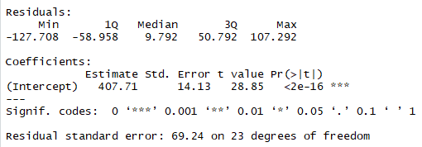

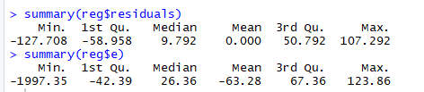

3 Модель A возводим в степень, b оставляем как выдала модель.

Y = log(y)

X = log(x)

reg = lm(Y~X)

summary(reg)

summary(reg$residuals)

summary(reg$e)

